Полезные советы по отказу от курения.
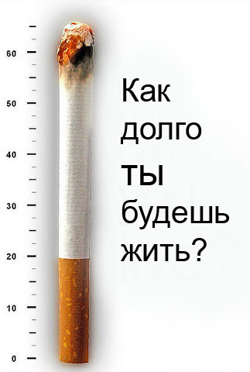
Наверняка, каждый человек, курящий сигареты, хотя бы раз в жизни задумывался о том, чтобы расстаться с этой вредной привычной. По-настоящему бросить курить табак может лишь тот, кто способен собрать всю свою волю в кулак, и решить для себя отказаться от сигарет раз и навсегда.
Для того, чтобы расстаться с сигаретой, следует пройти 2 основных этапа – подготовительный и основной. Подготовительный этап необходим для моральной подготовки отказа от курения табака. Здесь важен моральный настрой курильщика. Для более эффектного настроя можно порекомендовать читать различные статьи о том, какой вред курения наносится вашему организму и о последствиях этого вреда. Важно выработать негативный настрой к курению сигарет. После следует выбрать день окончательного отказа от курения табака. Это должен быть максимально спокойный день, не предполагающий нервных ситуаций, конфликтов и стрессов. Желательно, чтобы это был выходной.
После подготовительного этапа наступает самый важный – основной этап. Как его проводить – каждый должен решить для себя самостоятельно, но это период первых двух самых сложных недель лечения. На этом этапе важно исключить из поля зрения всё, что связано с курением сигарет – зажигалки, пачки сигарет, пепельницы, даже можно на несколько дней отказаться от кофе. Желательно какое-то время не контактировать с курильщиками, больше гулять на свежем воздухе и принимать витамины.
Старайтесь, чтобы ваши руки были заняты кистевым эспандером, четками, брелком, карандашом, другими предметами.
Периодически кладите в рот что-нибудь вместо сигареты: морковь, семечки, яблоко, карамель (мятную), жевательную резинку, зубочистку. Можно держать во рту соломинку, вдыхая воздух через нее (имитируя процесс курения). Увеличьте примерно вдвое количество потребляемой жидкости: минеральная вода, сок, некрепкий чай.

Бросить курить? Вы это сможете!
